21.04.22 р. 7 клас

**Тема. Копіювання та переміщення клітинок і діапазонів, зокрема тих, що містять формули.**

**Пригадайте:**

1. Щоб перейти до розрахунків з якого символу потрібно починати введення формули?
2. Якими символами позначається множення, ділення, знак степені?
3. Як зробити посилання на клітинку?

**Опрацюйте матеріал:**

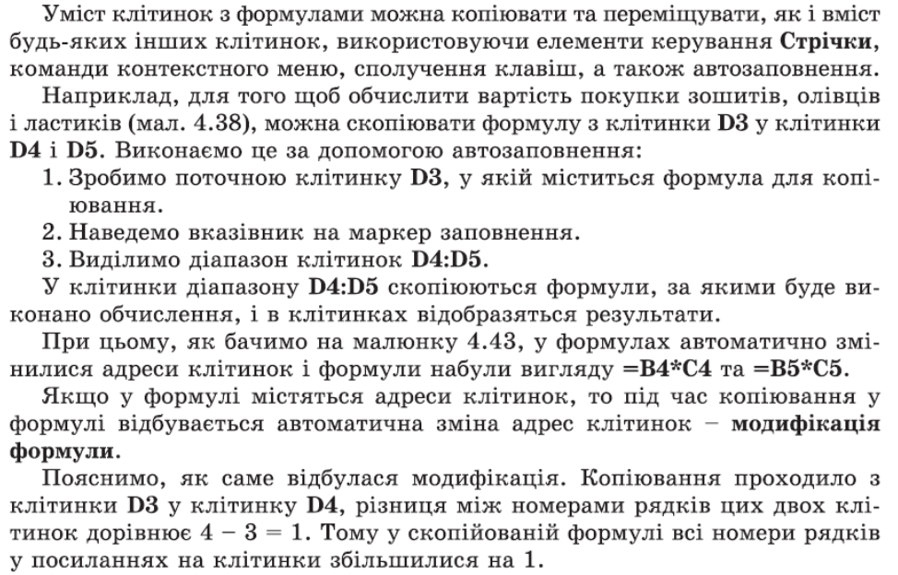

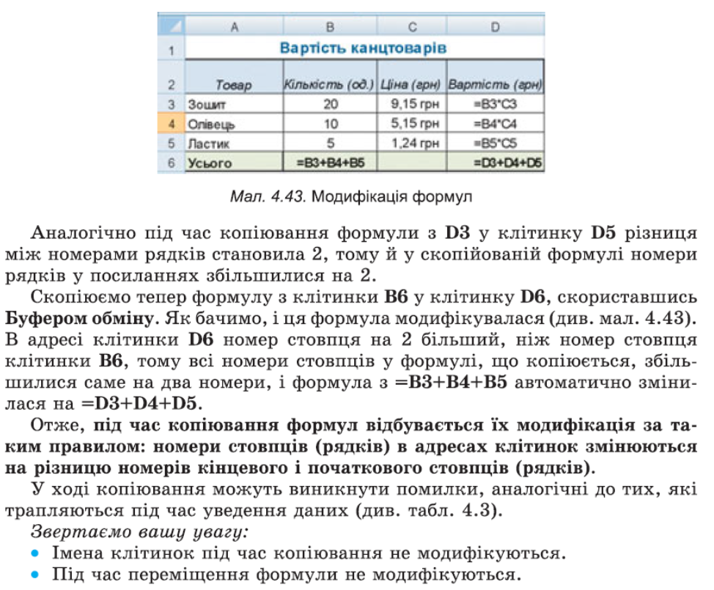



**Перегляньте презентацію з теми за посиланням:**

<https://drive.google.com/file/d/1gM-wIGhJe4j7UdnrwXl748SxATtQNsnT/view?usp=sharing>

**Домашнє завдання:**

**§7** опрацювати

Виконати завдання із конспекту (мал.4.43), та надіслати вчителю в HUMAN або на електронну пошту.